Schülerversuch – Lichtmühle
Der Versuch verdeutlicht den SuS die Strahlungsenergie von Licht, indem ein Propeller mit zwei Aluminiumflügeln und zwei schwarzen Pappflügeln lediglich durch die Lichtquelle in Rotation versetzt wird. Die SuS sollten wissen, dass Lichtstrahlen sich geradlinig ausbreiten.

Materialien: Streichholz, Bindfaden, Alufolie, schwarzer Tonkarton, Kleber, Schaschlickspieß, Schere, Standzylinder
Chemikalien: Es werden keine Chemikalien benötigt.
Durchführung: Es werden vier Rechtecke mit einer Größe von ca. 3,5 cm $∙$ 3,5 cm ausgeschnitten. Zwei der Rechtecke werden auf beiden Seiten mit Alufolie beklebt. Die Rechtecke werden an das Streichholz geklebt, wobei sich Aluminium- und schwarze Flügel abwechseln. Der Bindfaden wird am oberen Ende des Streichholzes befestigt und an den Spieß gebunden. Anschließend wird der Spieß auf einem Standzylinder befestigt, sodass sich der Propeller im Standzylinder befindet. Nun wird der Zylinder in die Sonne oder vor eine Lichtquelle gestellt.
Beobachtung: Der Propeller dreht sich.
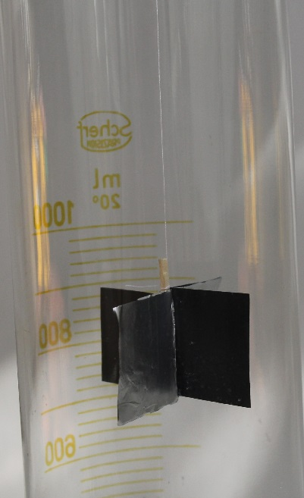
Abb. 1 - Aufbau der Lichtmühle.
Deutung: Die schwarzen Flügel absorbieren die einfallende Strahlung auf und erwärmen sich. Die in der schwarzen Fläche befindlichen Atome bewegen sich schneller als die in der silbernen Fläche. Treffen nun Moleküle aus der Luft auf diese schnellen Teilchen, so erhalten sie durch die Wechselwirkung einen stärkeren Impuls als bei der Wechselwirkung mit den Teilchen der silbernen Fläche. Dadurch verändert sich das Kräftegleichgewicht des jeweiligen Flügels und es kommt durch eine rückstoßende Kraft zu einer Rotation des Propellers.
Für die Jahrgangsstufen 5 & 6 ist eine folgende Erklärung denkbar:
Treffen die Lichtstrahlen auf die schwarzen Flächen werden diese aufgenommen und der Flügel wird in diese Richtung angetrieben. Bei den Aluminiumflügeln werden die Strahlen reflektiert und zum Teil auf die schwarze Fläche geleitet. Dadurch kommt es zu der Drehung der Lichtmühle.
Entsorgung: Es ist keine Entsorgung erforderlich.
Literatur: [1] W. Bürger: Die Lichtmühle. In: Spektrum der Wissenschaft (1.2.2001), Nr. 2, S. 104.
Tipp: Wenn die Flügel leicht schräg gestellt werden, ist ein besserer Effekt zu beobachten. Dies geschieht durch den Auftrieb der warmen Luft. Aufgrund der Torsion des Bindfadens wechselt die Drehrichtung permanent. Um diesen Effekt zu vermeiden muss eine andere Aufhängungsart gewählt werden, was die Konstruktion der Lichtmühle für die SuS erschwert.

